Tlačová správa
14. október 2021

HYVIA ODHALILA PRVÉ HYDROGÉNOVÉ PROTOTYPY SVOJHO JEDINEČNÉHO EKOSYSTÉMU
- HYVIA predstavuje prototyp: Renault Master Van H2-TECH
  - Nulové emisie CO₂, zvýšený dojazd a rýchlejšie tankovanie.
  - Veľký priestor pre prepravu tovaru, objem 12m³ a dojazd 500 km, dostupný od roku 2022.
  - 30kW palivový článok, ktorého montáž začne vo Francúzsku na konci tohto roka.
  - Vozidlo aj motor sa vyrábajú vo Francúzsku.
- HYVIA odhalila prototyp hydrogénovej nabíjacej stanice
  - Ponuka praktického riešenia tankovania v miestach, kde zatiaľ nie je verejná vodíková infraštruktúra.
  - Jednoduché a bezpečné na používanie.
  - Výroba začne vo Francúzsku na konci tohto roka.
- Tieto prototypy sú prvou konkrétnou ilustráciou kompletného a unikátneho HYVIA ekosystému. Zameraný je na produkciu a distribúciu zeleného vodíka s radom úžitkových vozidiel, ktoré poháňajú palivové články.
- HYVIA vás pozýva na Hyvolution Tradeshow 27. a 28. októbra.

„Som hrdý na to, že môžeme odhaliť naše prvé vodíkové prototypy. HYVIA je o riešeniach vodíkovej mobility pre ponuku šitú na mieru našim zákazníkom. HYVIA bude schopná nasadiť celý svoj ekosystém na územia a profesionálne flotily pre mobilitu bez uhlíka. HYVIA postupuje rýchlo a spája silné stránky a schopnosti dvoch lídrov: Renault Group & Plug Power ,“ David Holderbach, CEO HYVIA

Renault Master Van H2-TECH prototyp
- Master Van H2-TECH produkuje nulové emisie CO2, má vyšší dojazd a rýchlejšie tankovanie.
- Spája potreby biznis klientov, veľkých firiem či miestnych komunít. Vodíková mobilita má význam práve pre LCV vozidlá. Sú ideálne na vysoké záťaže a intenzívne používanie.
- Master Van H2-TECH je veľká dodávka pre transport tovaru či potravín, s objemom 12m³ a dojazdom až 500 km, dostupný na vybraných trhoch od roku 2022.
- Master Van H2-TECH je vybavený 30 kW palivovým článkom, 33kWh batériou a nádržou, ktorá obsahuje 6 kg vodíka (4 nádrže/1,5 kg).
- Vyrobený vo Francúzsku:
  - Master Van sa vyrába v továrni Batilly.
  - Elektrická a vodíková integrácia sa realizuje PVI, dcérskou spoločnosťou Skupiny Renault v Gretz-Armainvilliers.
  - Motor sa vyrába v továrni v Cleon.
  - Na konci roka začne montáž palivových článkov v Renault továrni vo Flins.
  - Vodíkové nádrže dodá Faurecia.

Prototyp vodíkovej tankovacej stanice
- Tankovacia stanica spoločnosti HYVIA umožňuje rýchlejšie tankovanie: približne 5 minút, proces je tak jednoduchý ako termické tankovanie a maximalizuje dostupnosť vozidla.
- Stanica funguje približne takto:
  - Dodávaný vodík sa bude vyrábať na mieste pomocou vodnej elektrolýzy alebo sa bude hromadne dodávať pomocou plynových trubicových prívesov.
  - Systém stlačí H2, uschová ho a potom ho v prípade potreby vydá do vozidla.
- Všetko je to bezpečné, systém spĺňa všetky potrebné predpisy.
- Vodíkové tankovacie stanice budú k dispozícii na prenájom či kúpu.
- Tankovacia stanica spoločnosti HYVIA sa začne vyrábať vo Francúzsku, v továrni Renault Flins na konci tohto roka.

Kompletný a jedinečný ekosystém HYVIA
Tieto prototypy ilustrujú kompletný HYVIA ekosystém, ktorý zahŕňa zelenú vodíkovú produkciu (elektrolýzu) a distribúciu (Vodikové tankovacie stanice) pre rad LCV vozidiel, ktoré poháňajú palivové články (Dodávka, podvozok a Citybus).
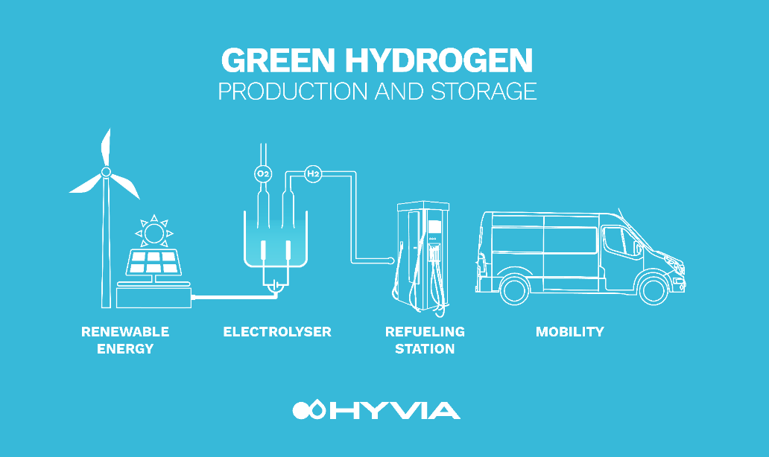

Ďalšie prototypy:
- Master Chassis Cab H2-TECH: veľká dodávka s väčším objemom (19m³) a dojazdom 250 km.
- Master Citybus H2-TECH: mestský minibus, ktorý prevezie 15 cestujúcich, ideálny pre biznis či miestne komunity, s dojazdom 300 km.

O spoločnosti HYVIA
„HY“ pre vodík, „VIA“ pre cestu: HYVIA otvára nové cesty vpred pre bezuhlíkovú mobilitu. Spoločnosť HYVIA, založená v júni 2021, je spoločným podnikom, ktorý rovný dielom vlastní Skupina Renault, dominantný hráčom v automotive priemysle a spoločnosť Plug Power, svetový líder v oblasti riešení vodíka a palivových článkov na kľúč. Spoločnosť HYVIA so sídlom vo Francúzsku ponúka kompletný a jedinečný ekosystém, ktorý zahŕňa ľahké úžitkové vozidlá s palivovými článkami, vodíkové čerpacie stanice, dodávky bezuhlíkového vodíka, služby financovania a údržby vozových parkov.
https://www.hyvia.eu

O Skupine Renault
Skupina Renault je na čele objavovania mobility. Vďaka spojeniu so Spoločnosťami Nissan a Mitsubishi Motors a jedinečnými odborným znalosťami v oblasti elektrifikácie, využíva Skupina Renault komplementárnosť svojich 5 značiek: Renault, Dacia, LADA, Alpine a Mobilize, aby svojim zákazníkom ponúkla riešenia inovatívnej a udržateľnej mobility. Spoločnosť má sídlo vo viac ako 130 krajinách, v súčasnosti má viac ako 180 000 zamestnancov a v roku 2020 predala 2,95 milióna vozidiel.
Skupina, ktorá je pripravená čeliť výzvam na cestách aj na trhu, sa zaviazala k ambicióznej transformácii, ktorá vytvára hodnoty. Je zameraná na vývoj nových technológií a služieb, nového radu vozidiel, ktoré sú ešte viac konkurencieschopné, vyvážené a elektrifikované. V súlade s environmentálnymi výzvami sa Skupina Renault zameriava na dosiahnutie uhlíkovej neutrality v Európe do roku 2040. https://www.renaultgroup.com/en/
O Plug Power
Plug Power buduje vodíkovú ekonomiku ako popredný svetový poskytovateľ komplexných riešení na vodíkové palivové články. Spoločnosť Plug Power nasadila viac ako 40 000 systémov palivových článkov, navrhla a postavila 110 čerpacích staníc, ktoré dávkujú viac ako 40 ton vodíka denne, a je technologickým lídrom v oblasti ekologických vodíkových riešení pomocou elektrolýzy. Plug Power, ktorý je v Európe prítomný už viac ako 10 rokov, má významné referencie v oblasti vodíkovej mobility s kľúčovými európskymi priemyselnými odvetviami, logistickými zákazníkmi a výrobcami vozidiel. Spoločnosť Plug Power nainštalovala niekoľko elektrolyzérov s technológiou PEM v Nemecku, Francúzsku, Holandsku a Portugalsku. Spoločnosť nasadila viac systémov palivových článkov pre elektromobilitu ako ktokoľvek iný na svete. Považujeme sa za skutočne transatlantickú spoločnosť. https://www.plugpower.com/
RENAULT PRESS
Ivana Obadalová
PR manažérka Renault Slovensko
0905 210 315
ivana.obadalova@renault.sk

